INDICAÇÃO N.º 230/2018

Excelentíssima Senhora

Vereadora Rosângela Maria Alfenas de Andrade
Presidente da Câmara Municipal de Ubá
Nesta.

Senhora Presidente,

O vereador que abaixo assina requer, na forma regimental e após a devida aprovação plenária, o envio de correspondência ao Exmo. Sr. Prefeito de Ubá, Edson Teixeira Filho, a fim de indicar-lhe que, por meio do setor municipal competente, realize a colocação de uma tampa no bueiro situado em frente à Indústria Pizomar – nº 194, na Rua Antônio Carlos Caiaffa, Bairro Primavera, a pedido dos moradores.
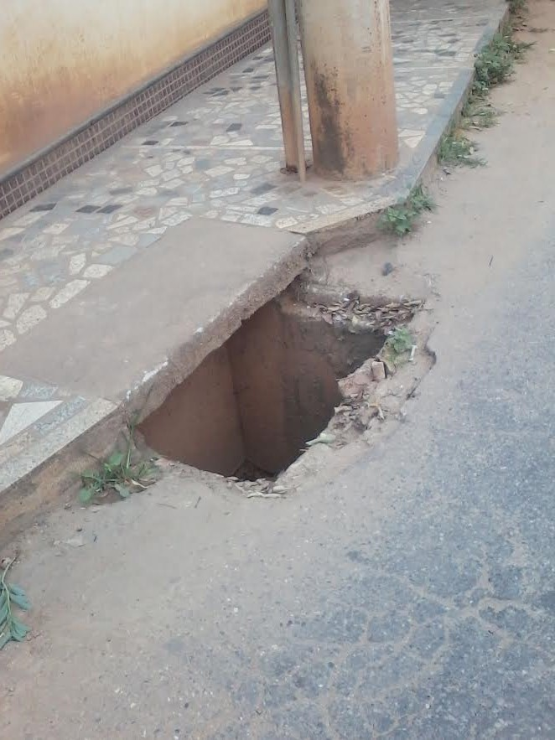
Assim, na expectativa de contar com o apoio dos nobres pares, firma.
Plenário “Vereador Lincoln Rodrigues Costa”, da Câmara Municipal de Ubá, aos 18 dias de junho de 2018.

VEREADOR ANTERO GOMES DE AGUIAR
(ANTERO DO ÔNIBUS)

